Лабораторная работа №13
  - Задание для самостоятельного выполнения
Шубнякова Дарья НКНбд-01-22
Содержание

1. Цель работы
Реализовать модель. Заявка (команды программы, операнды) поступает в оперативную память (ОП), затем передается на прибор (центральный процессор, ЦП) для обработки. После этого заявка может равновероятно обратиться к оперативной памяти или к одному из двух внешних запоминающих устройств (B1 и B2). Прежде чем записать информацию на внешний накопитель, необходимо вторично обратиться к центральному процессору, определяющему состояние накопителя и выдающему необходимую управляющую информацию. Накопители (B1 и B2) могут работать в 3-х режимах: 1) B1 — занят, B2 — свободен; 2) B2 — свободен, B1 — занят; 3) B1 — занят, B2 — занят.

2. Задание
Промоделировать сеть Петри в CPNTools. Определить, является ли сеть безопасной, ограниченной, сохраняющей, имеются ли тупики. Вычислить пространство состояний. Сформировать отчёт о пространстве состояний и проанализировать его. Построить граф пространства состояний.

3. Теоретическое введение
Сеть Петри моделируемой системы представлена на рис. 13.2. Множество позиций: P1 — состояние оперативной памяти (свободна / занята); P2 — состояние внешнего запоминающего устройства B1 (свободно / занято); P3 — состояние внешнего запоминающего устройства B2 (свободно / занято); P4 — работа на ОП и B1 закончена; P5 — работа на ОП и B2 закончена; P6 — работа на ОП, B1 и B2 закончена; Множество переходов: T1 — ЦП работает только с RAM и B1; T2 — обрабатываются данные из RAM и с B1 переходят на устройство вывода; T3 — CPU работает только с RAM и B2; T4 — обрабатываются данные из RAM и с B2 переходят на устройство вывода; T5 — CPU работает только с RAM и с B1, B2; T6 — обрабатываются данные из RAM, B1, B2 и переходят на устройство вывода. Функционирование сети Петри можно расматривать как срабатывание переходов, в ходе которого происходит перемещение маркеров по позициям: – работа CPU с RAM и B1 отображается запуском перехода T1 (удаление маркеров из P1, P2 и появление в P1, P4), что влечет за собой срабатывание перехода T2, т.е. передачу данных с RAM и B1 на устройство вывода; – работа CPU с RAM и B2 отображается запуском перехода T3 (удаление маркеров из P1 и P3 и появление в P1 и P5), что влечет за собой срабатывание перехода T4, т.е. передачу данных с RAM и B2 на устройство вывода; – работа CPU с RAM, B1 и B2 отображается запуском перехода T5 (удаление маркеров из P4 и P5 и появление в P6), далее срабатывание перехода T6, и данные из RAM, B1 и B2 передаются на устройство вывода; – состояние устройств восстанавливается при срабатывании: RAM — переходов T1 или T2; B1 — переходов T2 или T6; B2 — переходов T4 или T6.

4. Выполнение лабораторной работы
Создаем представленный в работе граф(рис. 1).
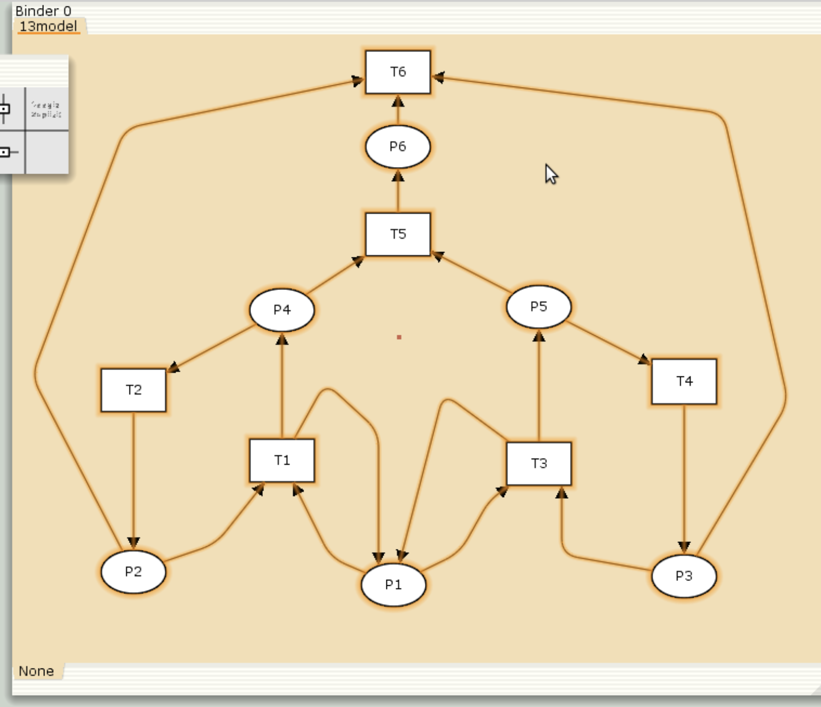
Рисунок 1
Видим, что модель работает и симуляция запускается(рис. 2).
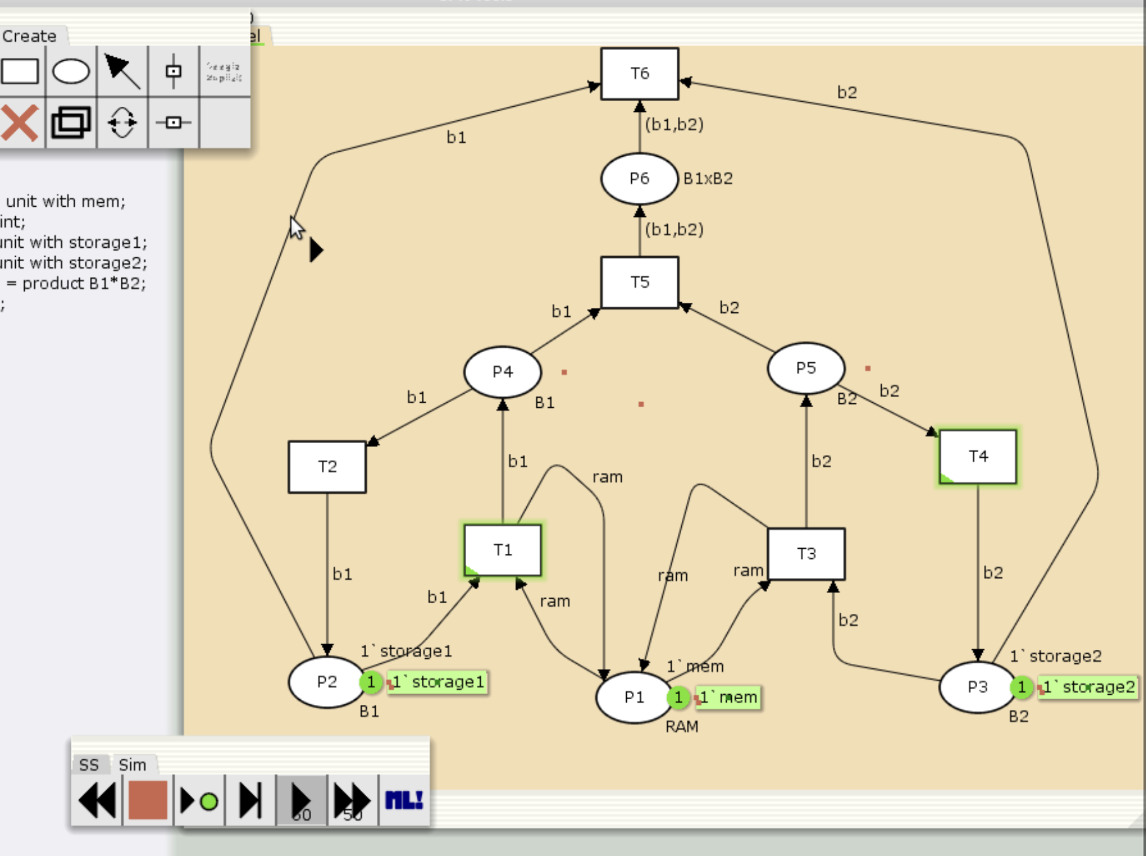
Рисунок 2
Декларируем все необходимое(рис. 3).
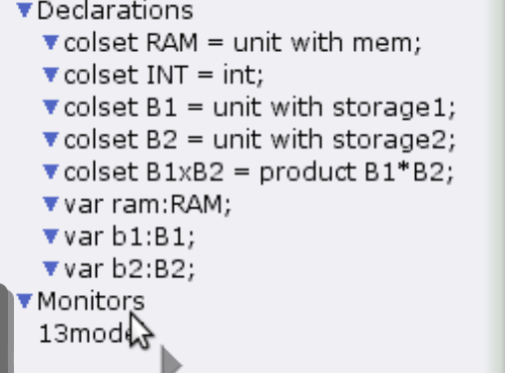
Рисунок 3
Получаем отчет по состоянию системы, который представлен в выводах этого отчета и визуализурием состояние среды на графике(рис. 4).
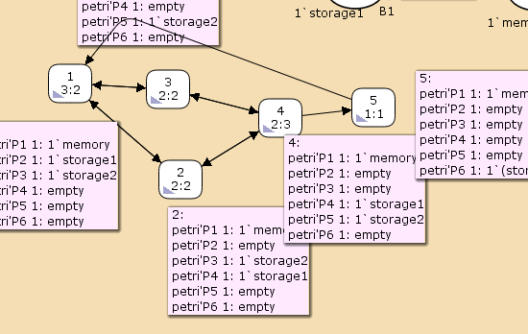
Рисунок 4

5. Выводы
Мы выполнили самостоятельную работу. Boundedness Properties -> Best Integer Bounds (покажет, ограничена ли сеть и какое макс. количество фишек в каждой позиции). Если все верхние границы равны 1 — сеть безопасна. Поскольку в нашем отчете о состоянии системы видно, что везде стоят единички – значит наша система безопасна.
Тупики так же отсутствуют.
Dead Markings None
Получили отчет по работе модели.
CPN Tools state space report for:
<unsaved net>
Report generated: Sat Sep 13 16:54:57 2025
Statistics
------------------------------------------------------------------------
State Space
Nodes: 5
Arcs: 10
Secs: 0
Status: Full
Scc Graph
Nodes: 1
Arcs: 0
Secs: 0
Boundedness Properties
------------------------------------------------------------------------
Best Integer Bounds
Upper Lower
petri'P1 1 1 1
petri'P2 1 1 0
petri'P3 1 1 0
petri'P4 1 1 0
petri'P5 1 1 0
petri'P6 1 1 0
Best Upper Multi-set Bounds
petri'P1 1 1`memory
petri'P2 1 1`storage1
petri'P3 1 1`storage2
petri'P4 1 1`storage1
petri'P5 1 1`storage2
petri'P6 1 1`(storage1,storage2)
Best Lower Multi-set Bounds
petri'P1 1 1`memory
petri'P2 1 empty
petri'P3 1 empty
petri'P4 1 empty
petri'P5 1 empty
petri'P6 1 empty
Home Properties
------------------------------------------------------------------------
Home Markings
All
Liveness Properties
------------------------------------------------------------------------
Dead Markings
None
Dead Transition Instances
None
Live Transition Instances
All
Fairness Properties
------------------------------------------------------------------------
petri'T1 1 No Fairness
petri'T2 1 No Fairness
petri'T3 1 No Fairness
petri'T4 1 No Fairness
petri'T5 1 Just
petri'T6 1 Fair

